Информация к проекту решения по заявлению:
1.3. Департамента строительства и архитектуры мэрии г. Новосибирска
Земельный участок:
адрес: обл. Новосибирская, г. Новосибирск, Заельцовский р-н, территория Заельцовский Парк, з/у 2в
кадастровый квартал. 54:35:031982;
площадь- 3590 кв.м.;

Планшет № 162, 163, 198, 283, 284, 317, 404, 405, 436, 523, 524, 525, 558, 643, 79
Зонирование: Зона природная (Р-1)
Запрос: «отдых (рекреация) (5.0) - объекты для обустройства мест для занятия спортом, физической культурой, пешими или верховыми прогулками, отдыха и туризма, наблюдения за природой, пикников, охоты, рыбалки и иной деятельности; объекты для создания и ухода за городскими лесами, скверами, прудами, озерами, водохранилищами, пляжами, а также для обустройства мест отдыха в них»
Планируется: постановка земельного участка на государственный учет

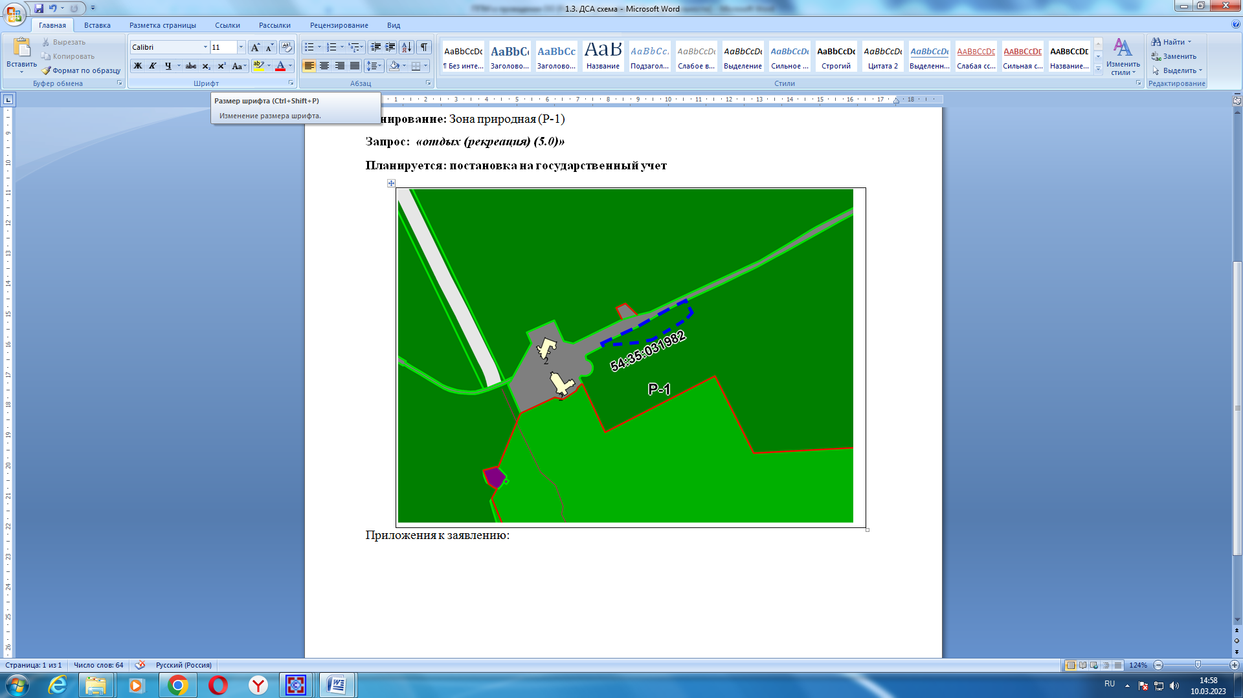
Приложения к заявлению:

